WRZESIEŃ
Grupa IV

- Nasza grupa
- Emocje i uczucia
- Jesienne impresje
- Polska moja ojczyzna

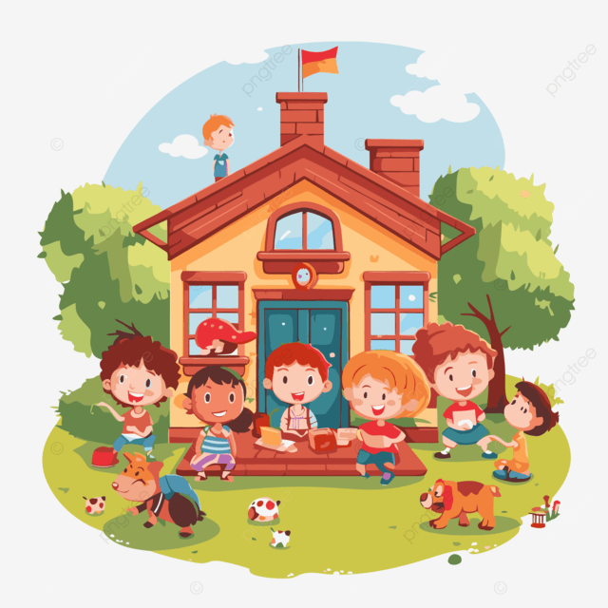
ZAMIERZENIA WYCHOWAWCZO-DYDAKTYCZNE

- Rozwijanie sprawności manualnej.
- Rozwijanie sprawności fizycznej i precyzji ruchów.
- Kształtowanie świadomości własnego ciała.
- Usprawnianie aparatu artykulacyjnego.
- Rozwijanie koordynacji wzrokowo-ruchowej.
- Rozwijanie umiejętności aktywnego spędzania czasu na świeżym powietrzu.
- Wdrażanie do aktywnego i bezpiecznego uczestnictwa w zabawach ruchowych.

- Kształtowanie więzi emocjonalnej z przedszkolem.

- Rozpoznawanie i nazywanie uczuć i emocji.
- Kształtowanie poczucia przynależności do grupy przedszkolnej.

- Doskonalenie umiejętności używania zwrotów grzecznościowych podczas powitania i pożegnania.

- Kształtowanie odpowiedzialności za bezpieczeństwo swoje i innych.

- Wdrażanie do podejmowania świadomych decyzji i wyborów.

- Rozwijanie umiejętności pracy w zespole.
- Rozwijanie umiejętności rytmicznych i wokalnych.
- Rozwijanie kreatywności, wyobraźni i wrażliwości artystycznej.
- Kształtowanie umiejętności wykorzystania koloru i kreski jako środków wyrazu artystycznego.
- Rozwijanie umiejętności wykonywania prac technicznych zgodnie z podaną instrukcją.
- Rozwijanie mowy i myślenia.
- Wdrażanie do uważnego słuchania i wypowiadania się na temat.
- Wzbogacanie czynnego i biernego słownika dziecka o zwroty i wyrażenia związane z jesienią. Rozwijanie zainteresowań przyrodniczych.
- Rozwijanie umiejętności intuicyjnego rozróżniania figur geometrycznych (koło, kwadrat, trójkąt, prostokąt).

„Przebojowa Jesień”
- Jesień, jesień, jesień liście pomalowała.
Na czerwono, brązowo i złoto park cały przefarbowała.

Ref.: Szur, szur, szur, szur, szur, szur, w liściach szuramy.
Chrup, chrup, chrup, chrup, chrup, owoce zjadamy.
Hop, hop, hop, hop, hop, kasztany zbieramy.
Wiu, wiu, wiu, wiu, z wiatrem biegamy.
A jesień jak wróżka na skrzydłach leci i żarcikami rozśmiesza dzieci.
Jesień słoneczna, soczysta i zdrowa, po prostu – przebojowa!

- Jesień, jesień, jesień wielką dynię zerwała.
Jabłka, gruszki i śliwki przepyszne dzieciom dziś podarowała.

Ref.: Szur, szur, szur…

- Jesień, jesień, jesień w parku, w ogrodzie, w lesie.
Słoneczniki i kwiaty jesienne dla wszystkich z uśmiechem niesie.

